作业2：

01意图识别项目，本地配置环境+运行完成，体验部署 + 调用过程。

终端启动界面
解决报错：
- 需提前下载/google-bert/bert-base-chinese模型放于/assets/models/目录下，注意不需要google-bert目录，完整目录为：/assets/models/bert-base-chines
下载命令：
# pip install modelscope
# 下载命令 modelscope download --model google-bert/bert-base-chinese --local_dir models/google-bert/bert-base-chinese
# https://www.modelscope.cn/models/google-bert/bert-base-chinese/

- 提前运行/training_code目录下train_bert.py代码，在目录/assets/weights/目录下生成bert.pt文件，完整路径为：/assets/weights/bert.pt

启动命令1： fastapi run main.py
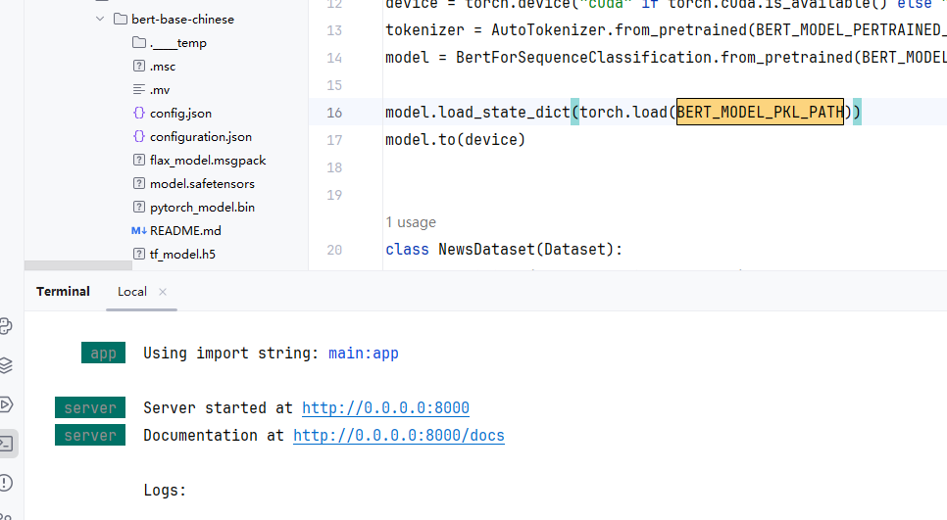

启动命令2：uvicorn main:app --host 0.0.0.0 --port 8000
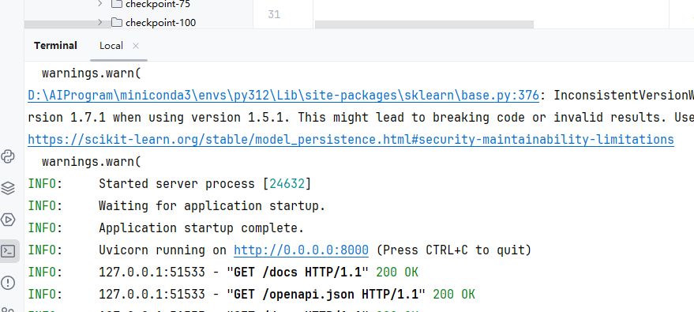

接口文档页面
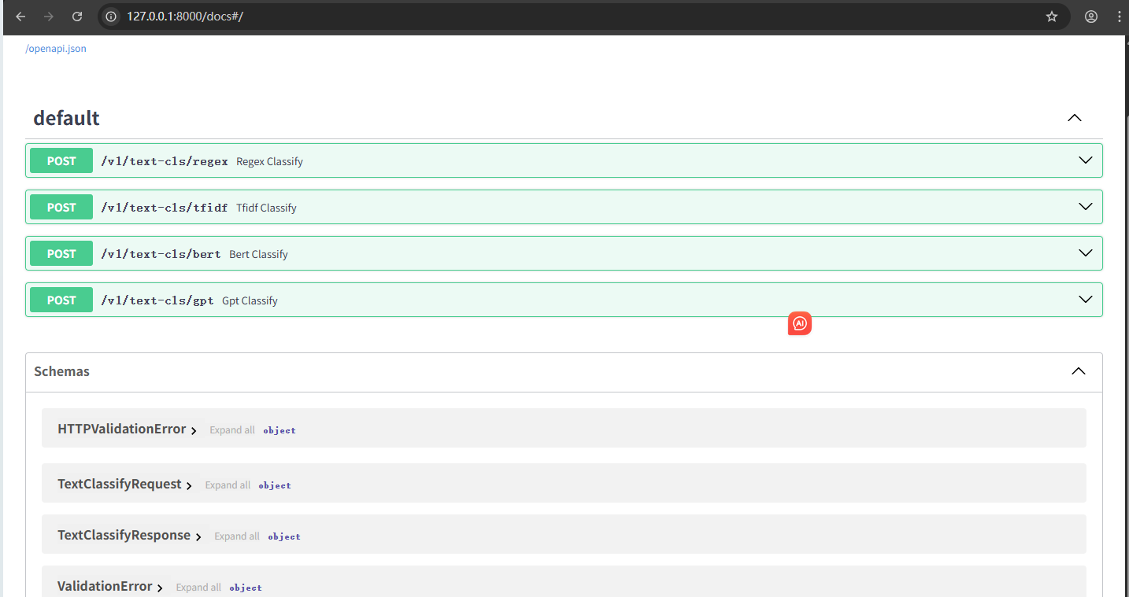

验证测试结果

2.1、利用正则表达式进行文本分类
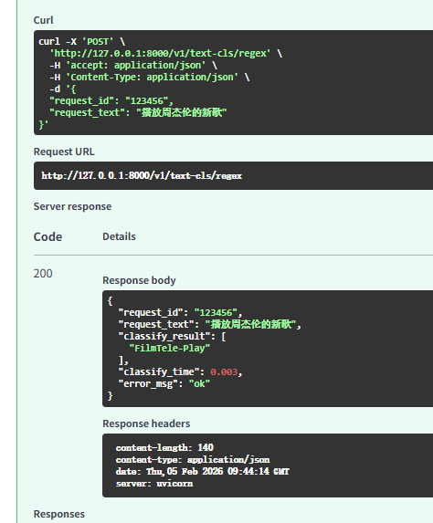

2.2、利用TFIDF进行文本分类
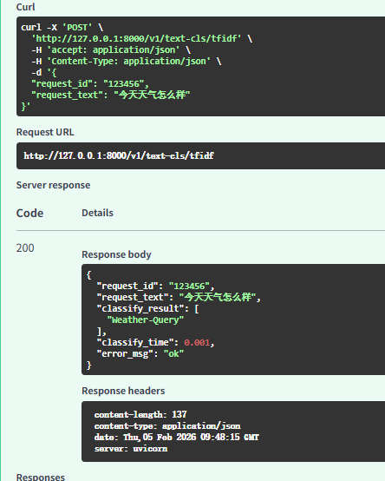
总结：准确率低，速度快

2.3、利用BERT进行文本分类
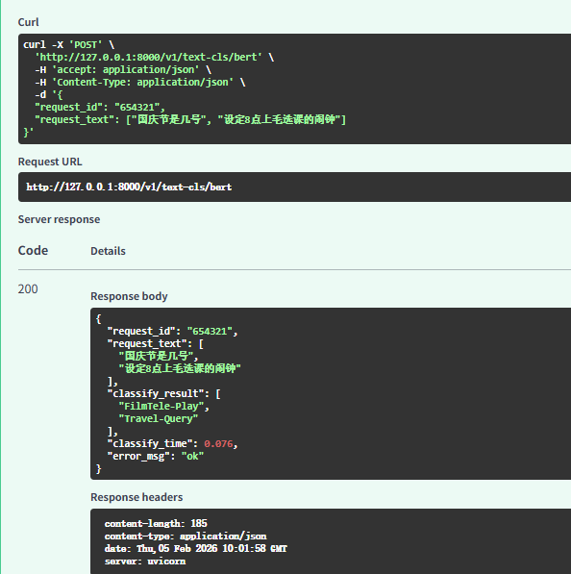

2.4、利用大语言模型进行文本分类
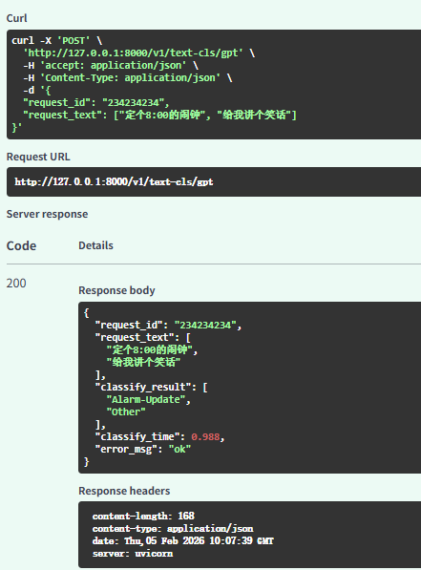
总结：准确率高，响应稍慢于其它模型，需联网请求

